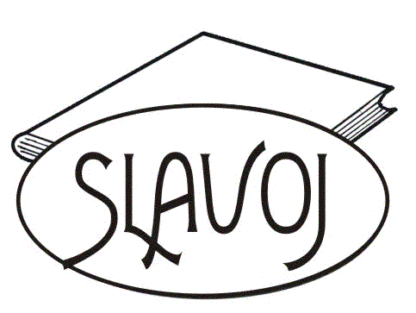
Městská knihovna Slavoj ve Dvoře Králové nad Labem
Tylova 512, 544 01 Dvůr Králové n. L.
tel.: 499 320 157 fax: 499 321 753
e-mail: knihovna@slavoj.cz
www.slavoj.cz

IČO: 71176861
Bankovní spojení: xxxxx
xxxxx
č.ú.: xxxxx

Fakturační adresa: Městská knihovna Slavoj ve Dvoře Králové nad Labem
Tylova 512
Dvůr Králové nad Labem
544 01

Odpovědná osoba: xxxxxxx
Tel: xxxxxxx

Objednávka č. 6/17

ARPA - tiskárna
Kotkova 792
544 01 Dvůr Králové nad Labem

Objednávka tisku

Objednáváme u vás tisk faksimile Rukopisu královédvorského dle níže uvedené specifikace.
- xxxxx Kč: desky formátu 415 x 200 mm v rozloženém stavu + tisk předmluvy
- xxxxx Kč: RK – kopie originálu formát 83 x 122
- xxxxxx Kč: Lupa velikosti kreditní karty
- náklad xxxxx ks

Cena za grafickou úpravu, tisk a výrobu nepřesáhne celkovou částku 60.000,- Kč bez DPH.

Děkuji

S pozdravem

…………………………..
Mgr. Marta Staníková
ředitelka knihovny

Ve Dvoře Králové nad Labem dne 17. 7. 2017

